其他用户主页

接口：
- 获取个人动态
- 关注
- 取消关注
- 拉黑或取消拉黑
- 举报用户
- 转发（转发、收藏、点赞、评论/留言文章动态）
- 取消点赞或点赞文章（转发、收藏、点赞文章动态）
- 取消点赞或点赞文章评论/留言（点赞评论/留言、评论/留言文章动态）
- 点赞或取消点赞商品评价

- 动态内容：
转发文章、收藏文章、点赞文章、点赞评论（留言）、发表评论（留言）、评价商品

- 评价商品：点击进入该订单类型的店铺。点击跳转到评论回复页。点击点赞。
- 转发文章、收藏文章、点赞文章、点赞评论（留言）、发表评论（留言）：点击转发该文章。点击如果是点赞、收藏、转发文章，点赞留言，留言文章动态的跳转到文章详情页并跳到评论或留言区域，如果为点赞评论、评论文章的跳转到评论回复页。点击如果是点赞、收藏、转发文章动态的点赞文章，如果为点赞评论或留言、评论或留言文章的点赞评论或留言。

- 点击跳转到该文章详情。

- 点击‘@holiday沁儿’，跳转到该作者的餐头条页

- 如果已关注（对方未关注）显示‘已关注’。点击“已关注”即取消关注，‘已关注’变为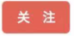。
- 如果未关注（对方未关注）显示‘关注’。点击‘关注’，‘关注’变为。
- 如果已关注（对方也已关注）显示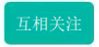。点击‘互相关注’即取消关注，‘互相关注’变为。
- 如果已拉黑该用户显示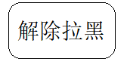。点击‘解除拉黑’，‘解除拉黑’变为。
- 如果对方将你拉黑，你点击关注时，底部显示弹框。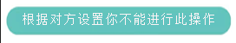
- 右边三个点按钮（）弹出私信、分享、举报、拉黑弹框

- 弹出分享页，分享到微信（朋友圈，微信好友）可跳转到微信分享页面
- 点击“举报”弹出举报弹框：点击选择你要举的内容（可多选），选好点击“完成”（有选择举报选项：完成举报，提示举报成功；没有选择举报选项：关闭举报弹框），点击右边“撤销”可以撤销你已选的选项，点击空白处：关闭弹框
- 点击拉黑，显示拉黑弹框
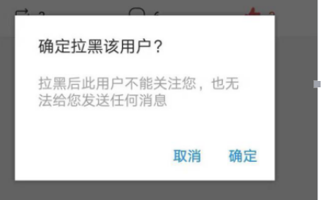
- 点击取消
- 举报弹框
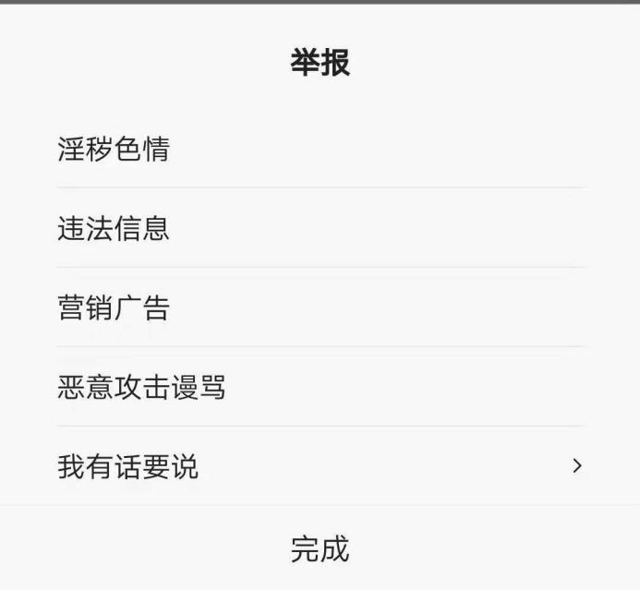
- 可以选择信息，显示下面效果（可以多选，点击‘完成’后提交）
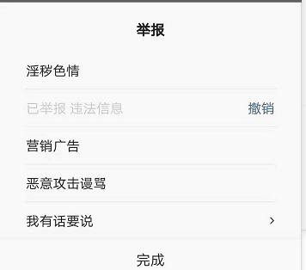
- 点击我有话要说跳转我要吐槽页面

